**1. React Hooks là gì? Tại sao phải cần dùng hooks .**

- React Hooks là các hàm đặc biệt giúp bạn sử dụng state và các tính năng của React trong Function Components mà không cần phải viết Class components.

- Tại sao cần dùng Hooks:

+ Trước đây state và lifecyle chỉ có trong class components.

+ Hooks giúp code ngắn gọn, dễ hiểu hơn mà vẫn đầy đủ chức năng.

+ Tái sử dụng logic bằng cách tạo Custom Hooks.

**2. useState hook khi nào dùng? Cách triển khai useState hook**

- Khi nào dùng: Khi cần quản lý trạng thái state của component, như lưu dữ liệu nhập vào from, trạng thái toggle, bộ đếm.

- Cách triển khai useState hook

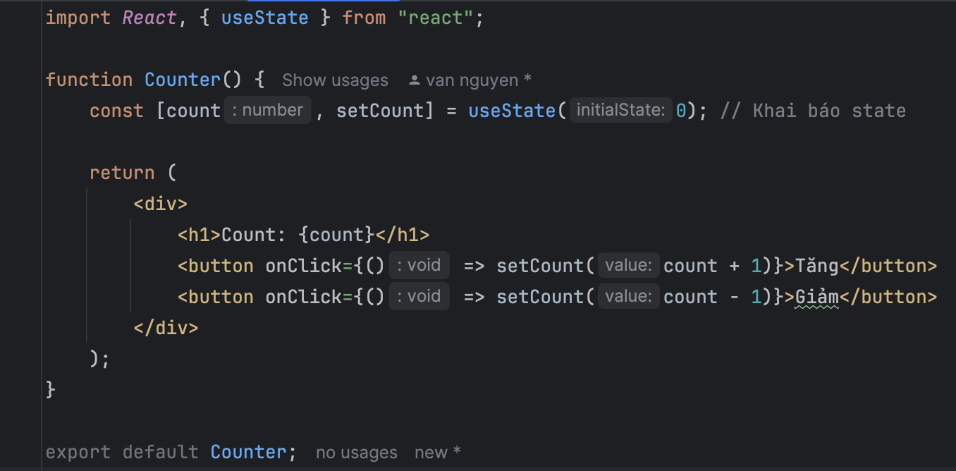

**3. useEffect hook khi nào dùng ? Cách triển khai useEffect hook**

- Khi nào dùng: Khi cần thực hiện side effects trong component:

+ Gọi API

+ Thêm / gỡ bỏ event listener

+ Tương tác với DOM

+ Cập nhật tiêu đề trang

- Cách triển khai:

